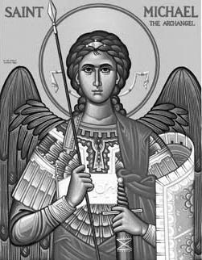

Rímskokatolícka Cirkev

Farnosť

Sv. Michala Archanjela

tel.: 032 – 779 41 76 e-mail: farnost.pobedim@abu.sk

Farské oznamy pre Pobedim
29. marca – 4. apríla 2021

Po | Féria
Ut | Féria |  | + Silvester Mišík, manželka Albína a syn Ján (134)
St | Féria |  | + Alojz a Anna a syn Marián (370)
Št | Zelený štvrtok |  | + biskup Jozef Feranec a kňaz Ján Kadlec (268)
Pi | Veľký piatok
So | Biela sobota |  | + Ján Blaško (30-dňová)
Ne | Veľkonočná nedeľa |  | + Michal Vavro, manželka Katarína, Ferdinand a deti  za zdravie a Božiu pomoc pre celú rodinu (31)

- Veľký piatok – Na Veľký piatok je pôst a zdržiavanie sa mäsitého pokrmu.
- Veľká noc – Keďže nemôže sláviť Veľkonočné sviatku spolu v kostole, využite, prosím, možnosti, ktoré ponúka televízia, internet a rozhlas, aby sme sa aspoň takto povzbudili a načerpali potrebné duchovné dary. Všetkým vyprosujem požehnanú Veľkú noc.
- 2% - Tlačivo na poukázanie 2% z dane pre Združenie pre ochranu a obnovu kostola sv. Michala v obci Pobedim nájdete na pobedimskej pošte a v predajni COOP Jednota. Vďaka za Vašu podporu.
- Milodar – Bohuznámi darovali na kostol 100€, 300€, 50€, 500€, 100€, 50€. Veľká vďaka.

JCLic. Ľuboš Tvrdý, farár

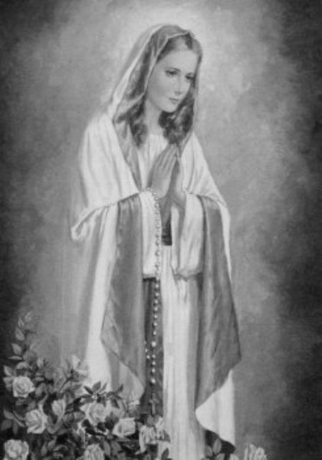

Rímskokatolícka Cirkev

Farnosť

Sv. Michala Archanjela

tel.: 032 – 779 41 76 e-mail: farnost.pobedim@abu.sk

Farské oznamy pre Bašovce
29. marca – 4. apríla 2021

Po | Féria
Ut | Féria |  | + Anton Herman, manželka Anna, deti Daniel a Rudolf (96)
St | Féria
Št | Zelený štvrtok |  | + Jozef a Alojz Miklovičoví a rodičia (48)
Pi | Veľký piatok
So | Biela sobota
Ne | Veľkonočná nedeľa |  | + Miroslav Maco (132)

- Veľký piatok – Na Veľký piatok je pôst a zdržiavanie sa mäsitého pokrmu.
- Veľká noc – Keďže nemôže sláviť Veľkonočné sviatku spolu v kostole, využite, prosím, možnosti, ktoré ponúka televízia, internet a rozhlas, aby sme sa aspoň takto povzbudili a načerpali potrebné duchovné dary. Všetkým vyprosujem požehnanú Veľkú noc.

JCLic. Ľuboš Tvrdý, farár

